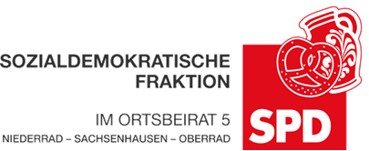 | 

13. Juni 2024

Antrag zu M 66
Buslinie am Museumsufer

Der Ortsbeirat 5 fordert den Magistrat auf das Museumsufer besser mittels des ÖPNV zu erschließen. Hierzu sollte eine Buslinie entlang des Schaumainkais geführt werden.

Begründung:
Bürgerinnen und Bürger wünschen sich eine bessere Anbindung des Museumsufers mittels des ÖPNVs. Gerade für Menschen, die in der Mobilität eingeschränkt sind, ist das Museumsufer schlecht erreichbar.
Die Buslinie 46 verkehrte viele Jahre zwischen dem Hauptbahnhof und der S-Bahnstation Mühlberg entlang des Museumsufers in Sachsenhausen. Die Linie wurde vor einiger Zeit wegen geringen Fahrgastaufkommens eingestellt. Bestimmendes Kriterium für die Einrichtung einer Buslinie zur Anbindung des Museumsufers sollte aber nicht einzig ein bestimmtes Fahrgastaufkommen sein. Das Museumsufer bildet ein wichtiges Kulturzentrum Frankfurts. Dies sollte für alle Menschen, auch jene, die nur eingeschränkt mobil sind, gut erreichbar sein. Auch vor dem Hintergrund der Mobilitätswende, sollte das Museumsufer und das angrenzende Mainufer als Kultur- und Naherholungsbereich mit einem Bus barrierefrei erreichbar sein.

Andrea Müller-Wüst
Dr. Jan Binger Dr. Jan Binger
Martin-Benedikt Schäfer Martin-Benedikt Schäfer
(Antragsteller) (Fraktionsvorsitzender)

